**Aufgabe**:

Erstellen Sie das nachfolgend dargestellte Netzwerk im PacketTracer. Vergeben Sie die angegebenen IPv6-Adressen und konfigurieren Sie auf die statischen Routen.

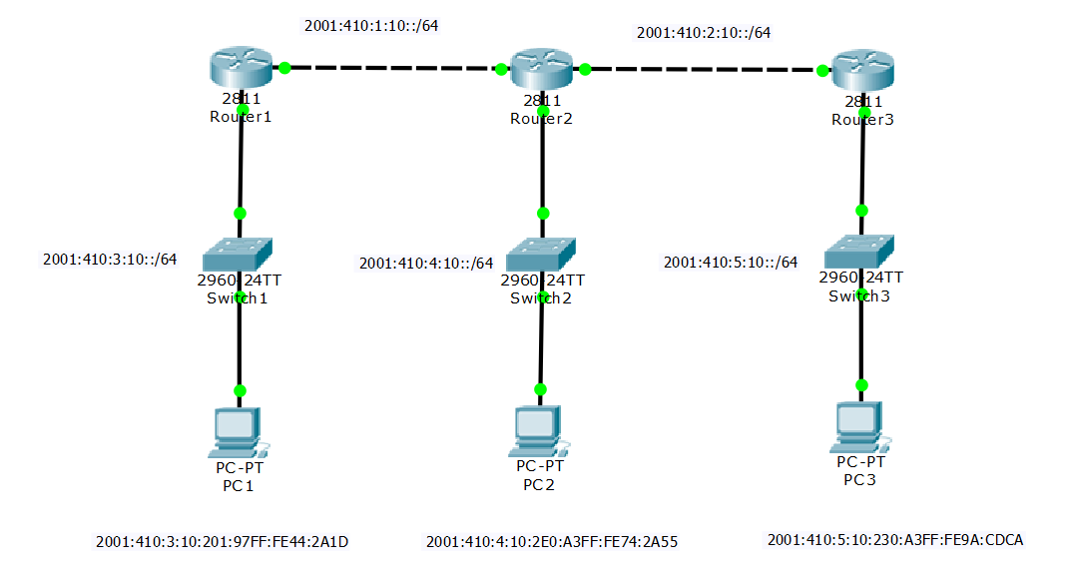

Zuerst muss auf den Routern das IPv6-Routing aktiviert werden.

Router1(config)#ipv6 unicast-routing

Die IPv6-Adressen können auf den Routern mit folgendem Befehl eingegeben werden.

Router1(config-if)#ipv6 address 2001:410:3:10::/64 eui-64

oder

Router1(config-if)#ipv6 address 2001:410:3:10::1/64

Zur Konfiguration der statischen Routingeinträge benötigen Sie die beiden folgenden Befehle:

Router1(config)#ipv6 route 2001:410:5:10::/64 2001:410:1:10::2

Die Routingtabelle können Sie sich mit dem folgenden Befehl anzeigen lassen.

Router1#show ipv6 route

Zum Anzeigen der IPv6-Adressen der Router-Schnittstellen können Sie den folgenden Befehl verwenden.

Router3#show ipv6 interface brief

**Tipp:** Verwenden Sie Copy and Paste

Die PCs konfigurieren Sie wie folgt:

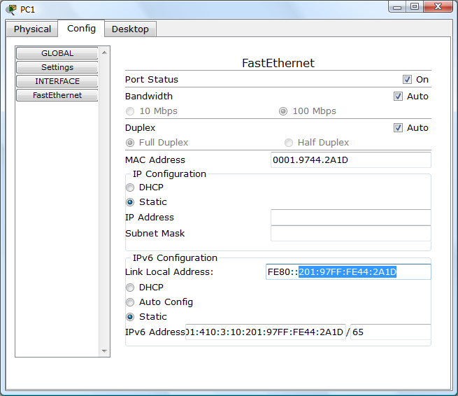

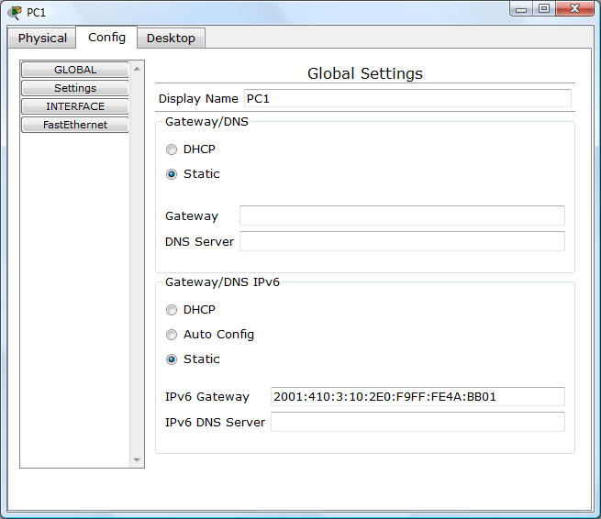

|  |  |  |  |  |
| --- | --- | --- | --- | --- |
| **Router 1** |  |  |  |  |
| **Präfix** | **Präfixlänge** | **Gateway** | **Schnittstelle** | **Metrik** |
| 2001:410:5:10 | 64 | 2001:410:1:10:2 | 2001:410:1:10: 1 | 3 |
| 2001:410:2:10 | 64 | 2001:410:1:10:2 | 2001:410:1:10: 1 | 1 |
| 2001:410:2:10 | 64 | 2001:410:1:10:2 | 2001:410:1:10: 1 | 1 |
| 2001:410:3:10 | 64 | - | 2001:410:3:10: 1 | 0 |
| 2001:410:1:10 | 64 | - | 2001:410:1:10: 1 | 0 |
|  |  |  |  |  |
|  |  |  |  |  |
|  |  |  |  |  |
|  |  |  |  |  |
|  |  |  |  |  |
|  |  |  |  |  |
|  |  |  |  |  |